附件2

第十一届“兰亭杯”中小学生书法大赛

图片制作说明

1. 需要参赛选手自行编辑图片

（1）上交电子作品照片格式为jpg；

（2）上交电子作品照片不小于1MB；

（3）拍摄作品应清晰，不变形，因拍摄效果影响评选结果的，参

赛选手承担全部后果；

（4）文件命名方式统一采用“作品题目-作者-学校-国家”

1. 图片比例（宽-高）9:16
2. 参考尺寸：900—1600（像素）
3. 如果是横版作品，作图时必须顺时针（或逆时针）旋转90度
4. 作品文字介绍：

（1）放置左上角

（2）内容要求：姓名，年龄，作品释文

（3）文字字体：系统自带黑体

（4）文字颜色：浅底用黑色，深底用白色（尽量和作品本身颜色有明显区别）

（5）文字字号：40点

6. 示例图如下：

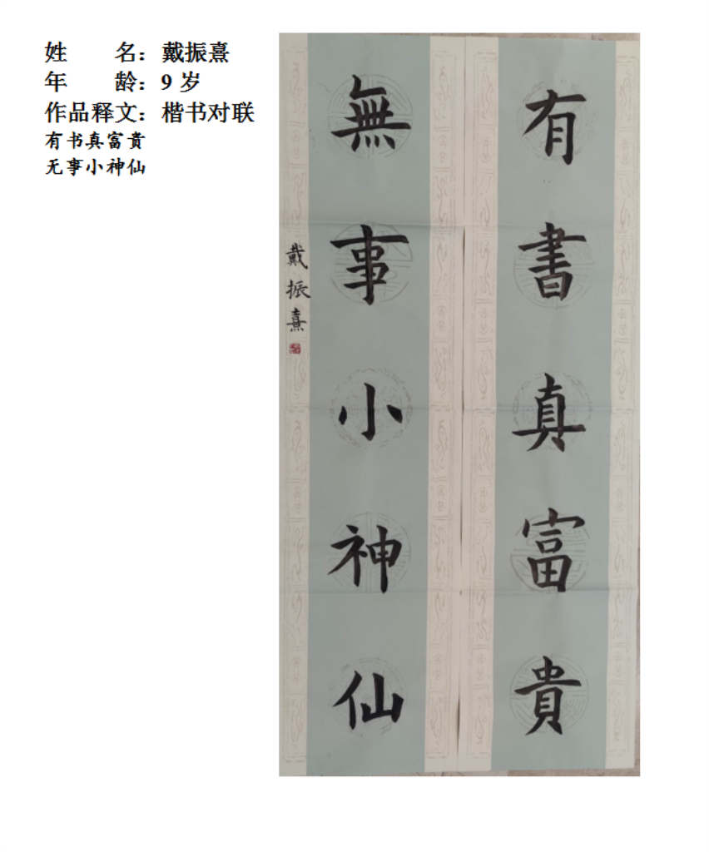

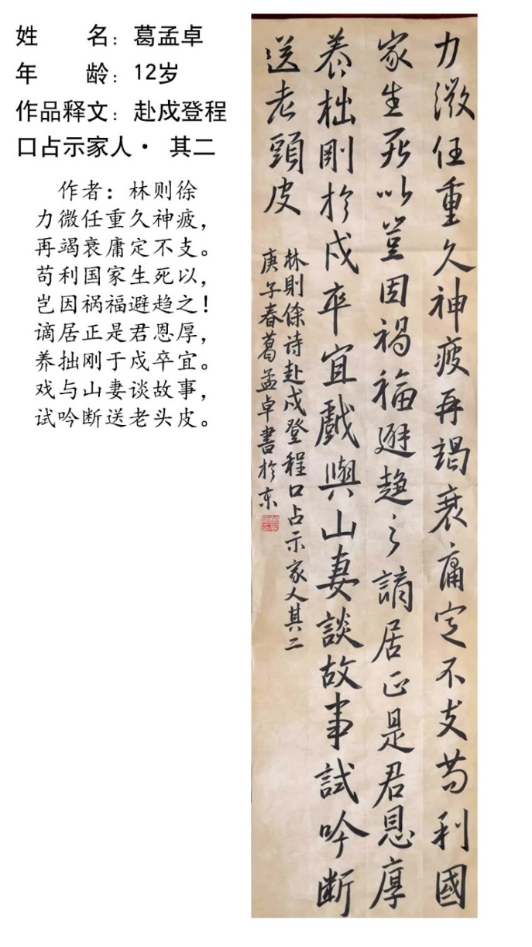

7.北京市侨联作为推荐单位接收推荐作品照片和汇总表，截止日期为北京时间2022年3月15日24时。邮箱：BJQL82218221@163.com